Какой праздник не является национальным ни в одной стране, но при этом широко любим во всем мире? В какой день не смолкают розыгрыши, шутки и смех? Конечно, это 1 апреля! Традиции празднования Дня смеха уходят корнями в XIV век. Если традиции уже более 500 лет, разве может детвора — самый веселый народец на свете — обойти её стороной?
Дети подготовительной группы начали этот день в весёлом настроении: надели на себя парики, шляпки, разрисовали лица, сделали смешные причёски. Этим порадовали не только себя, но и окружающих.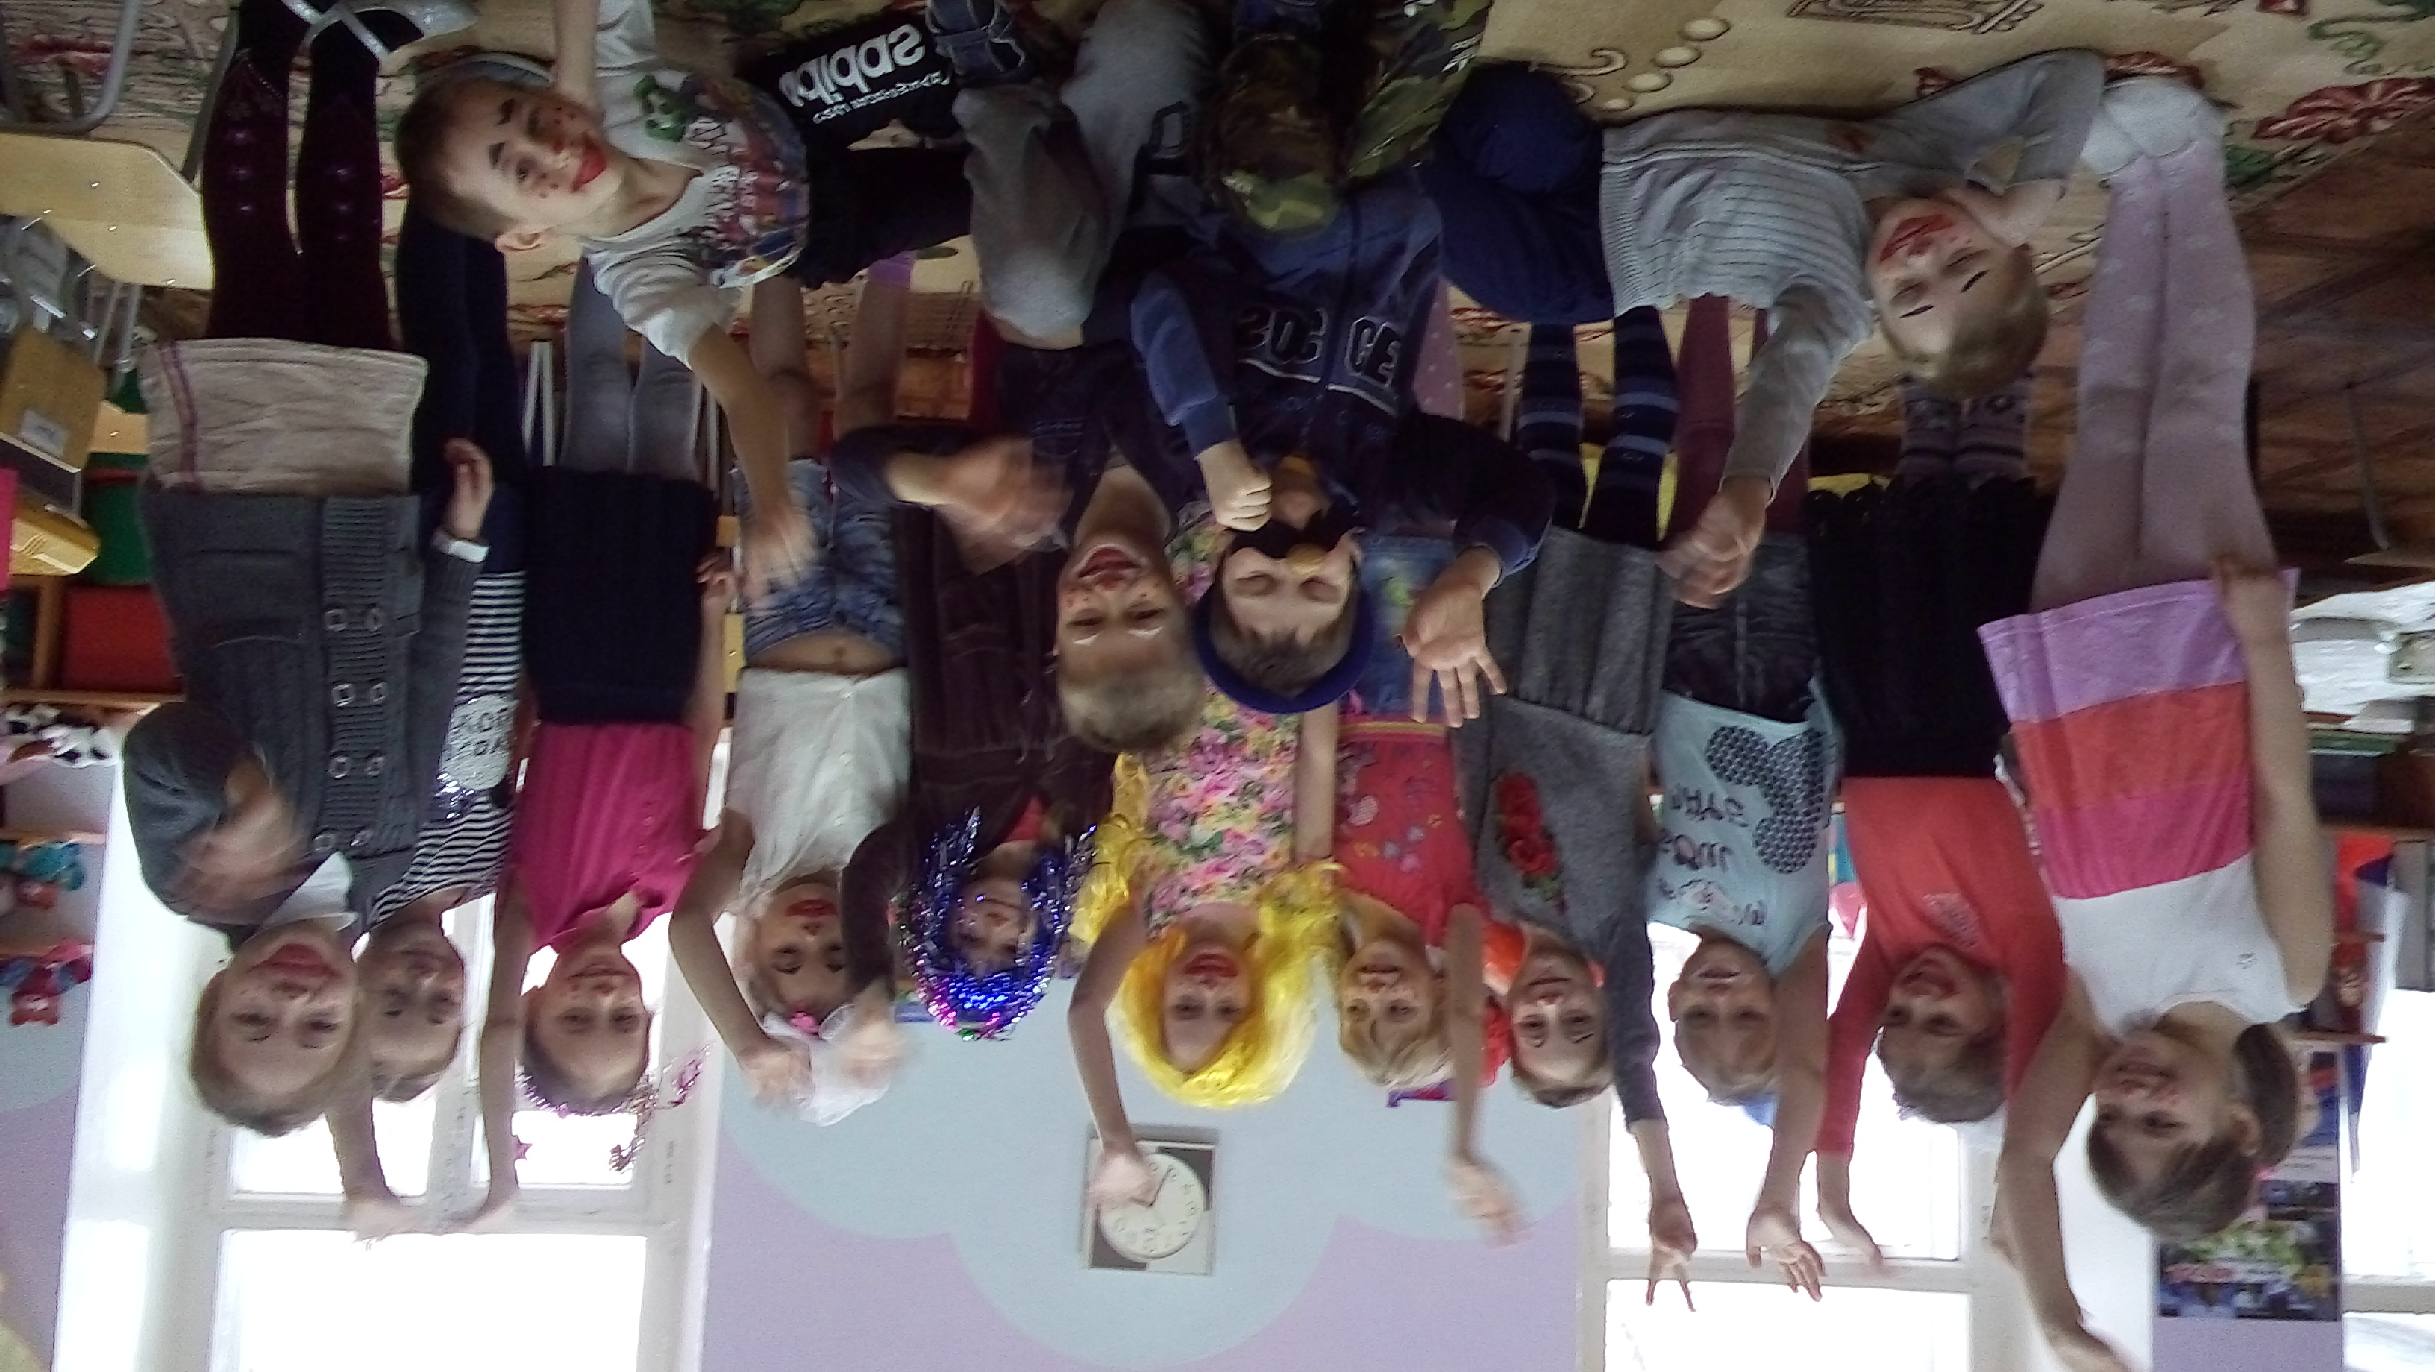
Ребята участвовали в акции «Подари хорошее настроение». Дарили детям младших групп, сотрудникам детского сада и прохожим листовки «1 апреля – День смеха» и сладкие сувениры. Тем самым делились со всеми своими положительными эмоциями.
Воспитатель Наталия Валериевна провела для детей досуг «День смеха». Ребята играли в забавные игры, отгадывали загадки – обманки, танцевали. Весело провели время.
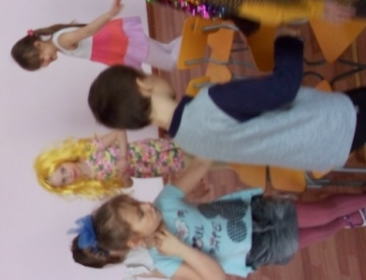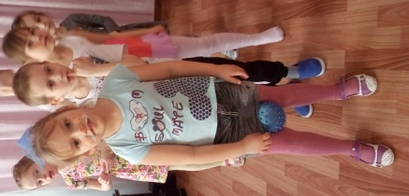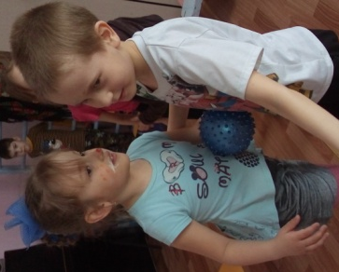

Во второй половине дня Наталия Валериевна пригласила детей на клубный час, для изготовления коллективной работы посвященной дню смеха. Малыши раскрашивали «шары», которые для них приготовили дети из подготовительной группы. Дети старшей группы из цветной бумаги вырезали «цветы», дети подготовительной группы рисовали весёлого клоуна.
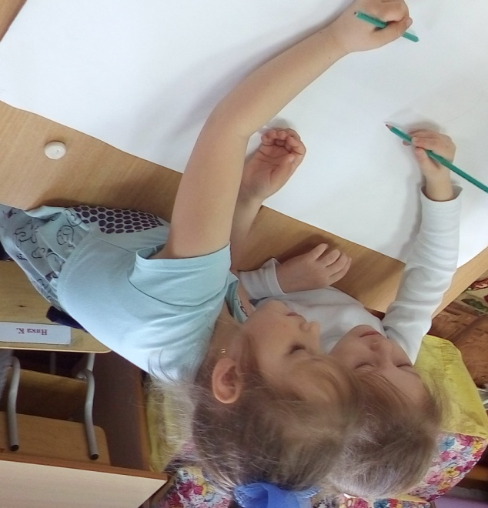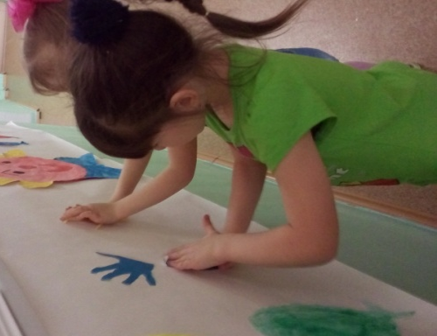

В итоге получилась интересная, красочная композиция, в которой приняли участие дети разных возрастных групп.
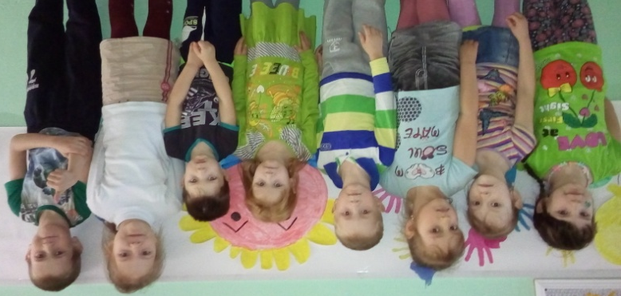
Воспитатель: Вандышева Н.В.

